УДК 538.911

МОДИФИКАЦИЯ СТРУКТУРЫ И СВОЙСТВ энтропийно-стабилизированных оксидов (MgNiCoCuZn)O ПРИ ОХЛАЖДЕНИИ

О.А. Алексеева¹, С.Б. Вахрушев¹, Ю.Е. Горшкова², А.А Набережнов¹, С.В. Сумников², М.А. Яговкина¹, Varatharaja Nallathambi³, Lalith Kumar Bhaskar^{3,4}, Ravi Kumar^{3,4}
¹ Физико-технический институт им. А.Ф. Иоффе (г. Санкт-Петербург)
² Лаборатория Нейтронной Физики им. И.М. Франка, Объединенный Институт Ядерных Исследований, (г. Дубна)
³ Laboratory for High Performance Ceramics, Department of Metallurgical and Materials
Engineering, Indian Institute of Technology Madras (IIT Madras), Chennai, 600036, India.
⁴ Ceramic Technologies Group, Centre of Excellence in Materials and Manufacturing for Futuristic Mobility, Indian Institute of Technology, Madras (IIT Madras), Chennai 600036, India
alex.nabereznov@mail.ioffe.ru

Представлены результаты исследования влияния скорости охлаждения энтропийно-стабилизированных оксидов (MgNiCoCuZn)O на их структуру и свойства. Исследования проводились с использованием методов дифракции нейтронов и рентгеновского излучения, а также малоуглового рассеяния рентгеновских лучей. Установлено, что увеличение скорости охлаждения от 1 K/мин до 5 K/мин приводит к резкому увеличению выделения фазы тенорита (CuO), т.е. к появлению фазового расслоения, а также к наноструктурированию обеих образовавшихся фаз. Определены соответствующие размеры наночастиц. Экспериментально показано как подобное расслоение сказывается на изменении механических, диэлектрических, структурных, мезоскопических и прочих свойств этих материалов.

STRUCTURE AND PROPERIES MODIFICATION OF ENTROPY-STABILIZED OXIDES (MgNiCoCuZn)O ON COOLING.

O.A. Alekseeva¹, S.B. Vakhrushev¹, Yu.E. Gorshkova², A.A Naberezhnov¹, S.V. Sumnokov², M.A. Yagovkina¹, Varatharaja Nallathambi³, Lalith Kumar Bhaskar^{3,4}, Ravi Kumar^{3,4}
¹ Ioffe Institute (St.- Petersburg)
² Frank Laboratory of Neutron Physics, Joint Institute for Nuclear Research (Dubna)
³ Laboratory for High Performance Ceramics, Department of Metallurgical and Materials
Engineering, Indian Institute of Technology Madras (IIT Madras), Chennai, 600036, India.
⁴ Ceramic Technologies Group, Centre of Excellence in Materials and Manufacturing for Futuristic Mobility, Indian Institute of Technology, Madras (IIT Madras), Chennai 600036, India
alex.nabereznov@mail.ioffe.ru

The results of studies of effect of cooling rate of entropy-stabilized oxides (MgNiCoCuZn)O on their structure and properties are presented. The studies have been carried out using neutron and X-ray diffraction methods, as well as small-angle X-ray scattering. It has been established, that an increase in cooling rate from 1 K/min to 5 K/min leads to a sharp increase in the segregation of the tenorite (CuO) phase; to the appearance of phase separation, as well as nanostructuring of both formed phases. The corresponding sizes of nanoparticles have been determined. It is experimentally shown how such separation affects the change in mechanical, dielectric, structural, mesoscopic and other properties of these materials.

Разработка подходов к изготовлению принципиально новых функциональных материалов и перспективных с точки зрения практического использования, впоследствии названных высоко-энтропийными сплавами (high-entropy alloys – HEA), была разработана в конце 20 – начале 21 века в работах [1; 2] и изначально применялась к многокомпонентным металлическим сплавам, содержащим пять и более основных металлов, содержание которых в сплаве было в пределах от 5 % до 35 %. В дальнейшем произошло расширение класса высоко-энтропийных материалов, и следующим шагом был синтез структур на основе смеси оксидов MgO, CoO, NiO, CuO и ZnO, которые получили название энтропийно-стабилизированных оксидов (entropy-stabilized oxides – ESO, часто используется и аббревиатура HEO – high-entropy oxides) [3]. Было показано, что только при эквимолярном составе данной смеси (MgCoNiCuZn)O формируется однофазный твердый раствор со структурой каменной соли и со случайным распределением катионов. Здесь следует отметить, что никаких твердых растворов между любыми исходными оксидами в данной смеси не существует. Также авторы утверждали, что именно конфигурационный беспорядок приводит к стабилизации фазового состояния этого твердого раствора. Соединения класса ESO уже находят широкое практическое применение благодаря своим диэлектрическим свойствам [4], как катализаторы для окисления CO [5], при очистке воды от красителей [6], при допировании литием имеют высокую суперионную проводимость [7], перспективны при использовании в качестве термоэлектрических материалов [8]. В работе [9] показано, что наиболее сильное влияние на макроскопические свойства и структуру ESO оказывает изменение содержания CuO в исходном материале при синтезе [9], причем это изменение ведет к существенной эволюции самой кристаллической структуры ESO, но в целом кубическая симметрия сохраняется. Было высказано предположение [9; 10], что наблюдаемые аномалии могут быть вызваны локальными искажениями кислородной подрешетки за счет эффекта Яна-Теллера, характерного для ионов Cu²⁺, находящихся в октаэдрическом окружении. Эти искажения должны быть или тетрагональными или ромбоэдрическими, и тогда должны были бы появиться соответствующие расщепления брэгговских пиков на дифрактограммах. В то же время впрямую таких расщеплений авторы работы не наблюдали, хотя результаты данных ЭПР указывают на то, что некоторые искажения октаэдров CuO₆ существуют [9]. Целью данной работы был поиск возможных искажений кристаллической структуры, а также получение информации о влиянии разных режимов охлаждения образцов ESO на их структуру из анализа дифрактограмм рассеяния нейтронов и рентгеновского излучения, а также из данных малоуглового рассеяния рентгеновских лучей (МУРР). Образцы были изготовлены в Institute of Technology Madras (IIT Madras), результаты исследования влияния режимов охлаждения на микроструктуру, механические и тепловые свойства, а также на композиционный и элементный состав представлены в работе [11]. Исследования структуры и МУРР проводились на порошковых образцах при комнатной температуре, изготовленных после охлаждения. В табл. представлены характеристики всех изученных образцов S1 – S5, исходный элементный состав S1-S4 был одинаков (в ат. %): O – 45,4 (3.5), Mg – 11,4 (1,4), Ni – 10,9 (0,8), Co – 11,1 (0,7), Cu – 10,8 (0,9), Zn – 10,3 (0,8), а S5, не содержащий оксида меди, использовался как реперный.
На рис. 1 приведены дифрактограмма для образца S5, полученная на нейтронном время пролетном фурье-дифрактометре высокого разрешения ФВРД (ОИЯИ, г. Дубна) при комнатной температуре, и результаты подгонки методом полнопрофильного анализа. Набор необходимой статистики проводился в течении 8 часов. Для всех образцов кристаллическая структура соответствует кубической (пр. группа Fm-3m), упругих пиков от сегрегированного CuO со структурой тенорита на дифрактограммах для S2 – S4 обнаружено не было.
Отметим, что увеличение количества выделившегося в процессе охлаждения CuO приводило к резкому уширению упругих пиков по сравнению с инструментальным разрешением (рис. 2), но при этом форма линии оставалась симметричной и никаких искажений, соответствующих появлению ожидаемых тетрагональных или ромбоэдрических искажений мы не обнаружили. Наблюдаемое уширение упругих отражений в данном случае в первую очередь следует считать следствием размерного эффекта.
Характеристики образцов
Номер | Обозначение | Описание образца | Примечание
S1 | ESO 5C | Однофазный стабилизированный (MgNiCoCuZn)O, естественное охлаждение («закалка») на воздухе
S2 | ESO SC-5 | Получен при охлаждении до комнатной температуры в печке со скоростью 5 °C/мин | Содержит 5,4 мас. % CuO
S3 | ESO SC-2 | Получен при охлаждении до комнатной температуры в печке со скоростью 2 °C/мин | Содержит 8,2 мас. % CuO
S4 | ESO SC-1 | Получен при охлаждении до комнатной температуры в печке со скоростью 1 °C/мин | Содержит 12,3 мас. % CuO
S5 | ESO 4C | Однофазный (MgNiCoZn)O | Без CuO

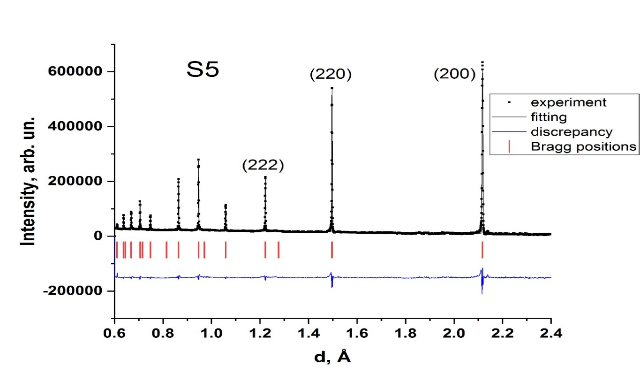 | 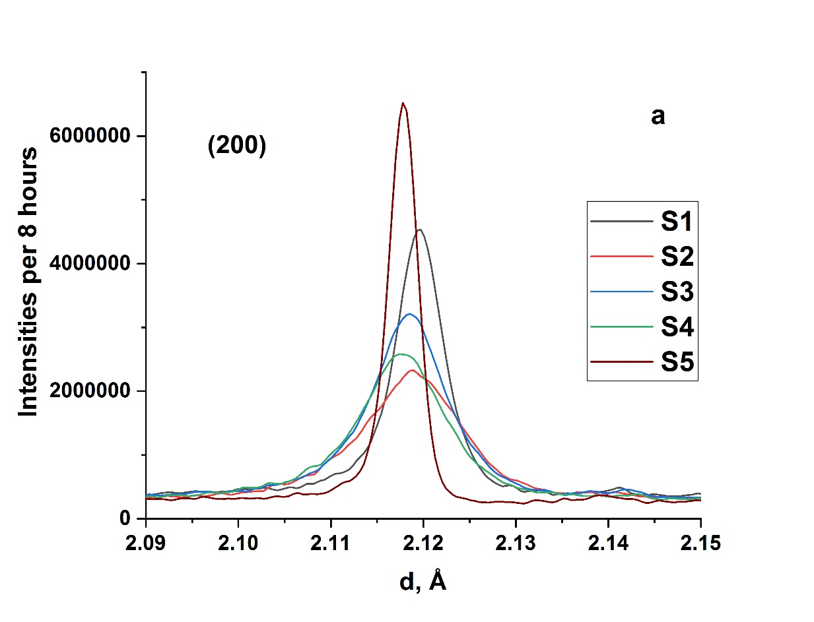
Рис. 1. Дифрактограмма рассеяния нейтронов на образце S5. Точки – эксперимент, линия – подгонка, вертикальные штрихи – положения упругих пиков, синяя кривая внизу – невязка | Рис. 2. Изменение формы линии упругого пика (200) для ESO образцов S1 – S5. Ширина пика для S5 соответствует инструментальному разрешению

Детальные исследования фона в месте ожидаемого положения на дифрактограммах пика (111) для тенорита (CuO), имеющего наибольший структурный фактор для рассеяния нейтронов, позволили обнаружить слабые следы этого пика для образцов S2 – S4 (рис. 3). Из сравнения уширения с инструментальным разрешением мы оценили характерный размер частиц CuO, который составил ~ 20 nm. Из обработки спектров рассеяния нейтронов были также определены и размеры наночастиц в образцах S2 – S4: 110(6), 37(3), 48(3) и 44(3) нм, соответственно. В дальнейшем эти результаты были подтверждены данными дифракции рентгеновского излучения и МУРР. Более того было установлено, что существует преимущественная ориентация наночастиц основной матрицы, имеющей кубическую структуру, вдоль направления [111]. В то же время анализ рентгеновских дифрактограмм показал и наличие упругих напряжений в образцах S2 – S4, вызванных, видимо, появлением дислокаций, образовавшихся в процессе охлаждения при выделении (сегрегации) оксида меди.

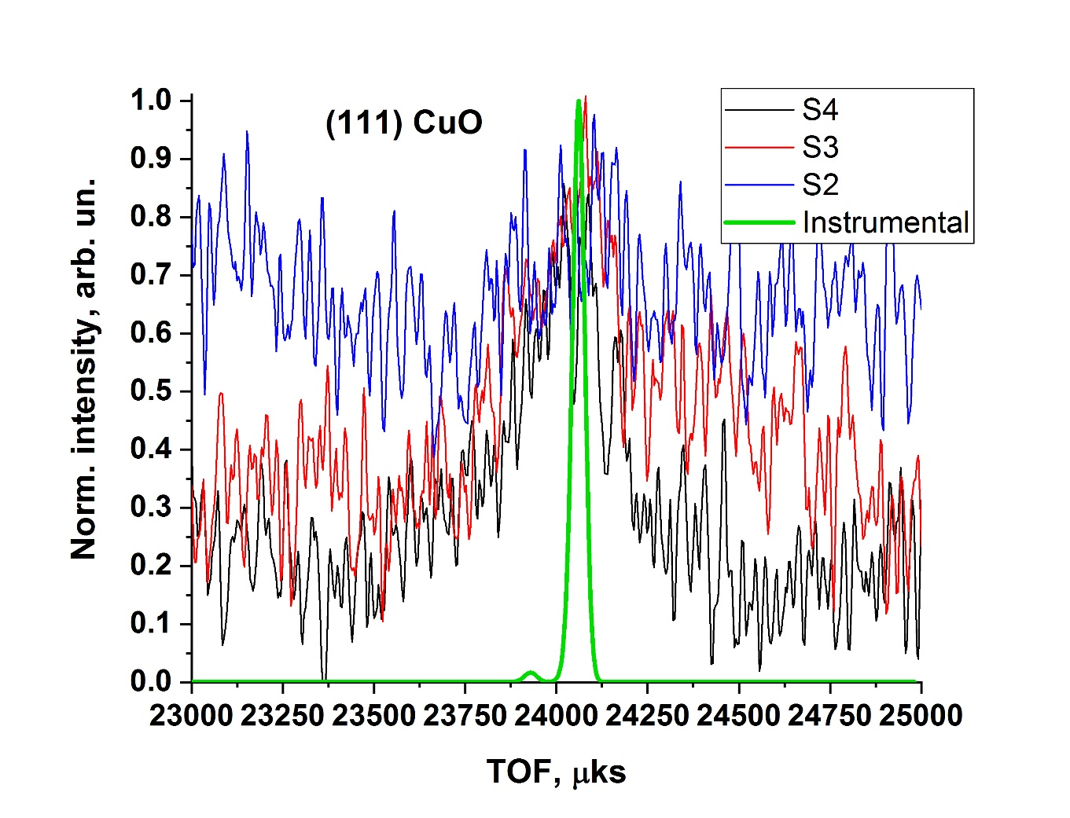

Рис. 3. Экспериментальные спектры интенсивности рассеяния нейтронов от времени пролета в области ожидаемого положения пика (111) для тенорита. Зеленая узкая линия – инструментальное разрешение

Таким образом установлено, что в пределах инструментального уширения тетрагональных или ромбоэдрических искажений в образцах S2 – S4 не наблюдается. Увеличение скорости охлаждения образцов S2 – S4 приводит к резкому уширению упругих пиков, вызванных процессом наноструктурирования как основной кристаллической структуры ESO, так и сегрегированного оксида меди. Также наблюдается и появление вклада упругих напряжений. Образующиеся наночастицы имеют преимущественную ориентацию в направлении [111]. Обнаруженные особенности пространственного устройства кристаллической структуры образцов S2 – S4 находят своё отражение в аномалиях поведения макроскопических механических и физических свойств данных материалов, приведенных в работе [11].

Работа выполнена при финансовой поддержке Российского Научного Фонда, грант 22-12-00328

Л И Т Е Р А Т У Р А

1. Yeh, J.W., Chen, S.K, Lin, S.J., Gan, J.Y., Chin, T.S., Shun, T.T., Tsai C.H., Chang, S.Y. Nanostructured High-Entropy Alloys with Multiple Principle Elements: Novel Alloy Design Concept and Outcomes // Adv. Eng. Mater. – 2004. – V. 6 – P. 299 -303.
2. Yeh, J.W., Chen, Y.-L., Lin, S.-J., Chen, S-K. High-Entropy Alloys – A New Era of Exploitation // Materials Science Forum – 2007 - V. 560. –P. 1-9.
3. Rost, C.M., Sachet, E., Borman, T., Moballegh, A., Dickey, E.C., Hou, D., Jones, J.L., Curtarolo, S., Maria, J.-P. Entropy-stabilized oxides // Nature communications. – 2015. - V. 6,- art. #8485
4. Bérardan, D., Franger, S., Dragoe, D., Meena, A.K., Dragoe., N. Colossal dielectric constant in high entropy oxides // Phys. Status Solidi RRL – 2016. - V.10. - No. 4.- P. 328–333.
5. Chen, H., Jie Fu J., Zhang, P., Peng, H., Abney, C.W., Jie, K., Liu,X., Chi, M., Dai, S. Entropy-stabilized metal oxide solid solutions as CO oxidation catalysts with high-temperature stability // J. Mater. Chem. A – 2018 – V. 6, - P. 11129-11133.
6. Li, B., Yang, H., Li, C., He, X., Zhang Y. Preparation of novel (MgCoNiCuZn)O high-entropy ceramic membrane and its dye separation // Jour. Eur. Cer. Soc. – 2023 – V.43 – P. 3437-3446.
7. Berardan, D., Franger, S., Meena, A.K., Dragoe, N. Room temperature lithium superionic conductivity in high entropy oxides // J. Mater. Chem. A. – 2016 – V. 4 – P. 9536
8. Liu, R., Chen, H., Zhao, K., Qin, Y., Jiang, B., Zhang, T., Sha, G., Shi, X., Uher, C., Zhang, W., Chen, L. Entropy as a Gene-Like Performance Indicator Promoting Thermoelectric Materials // Adv. Mater. – 2017 - V. 29 – P. 1702712
9. Berardan, D., Meena, A.K., Franger, S., Herrero, C., Dragoe, N. Controlled Jahn-Teller distortion in (MgCoNiCuZn)O-based high entropy oxides // Journal of Alloys and Compounds. – 2017 – V. 704 – P. 693-700.
10. Rák, Z., Maria, J.-P., Brenner, D.W. Evidence for Jahn-Teller compression in the (Mg,Co,Ni,Cu, Zn)O entropy-stabilized oxide: a DFT study // Materials Letters – 2017. – V. 217 – P. 300-303.
11. Nallathambi, V., Bhaskar, L.K., Wang, D., Naberezhnov, A.A., Sumnikov, S.V., Ionescu, E., Kumar R. Tuning the mechanical and thermal properties of (MgNiCoCuZn)O by intelligent control of cooling rates // Jour. Eur. Cer. Soc. – 2023 - V.43 – Iss.10 – P.4517-4529.

